Ciclo 4

SMART MOBILITY
Versione 2.0
Data di rilascio:10/05/2026

Ingegneria del Software a. A. 2025-2026
Informatica e Tecnologie per la Produzione del Software

Realizzato da
Cardone Flavio 829469 ITPS
f.cardone21@studenti.uniba.it
De Astis Gabriele 826243 ITPS
g.deastis1@studenti.uniba.it
Giannulo Francesco 825071 ITPS
f.giannulo@studenti.uniba.it
Lacirignola Camilla 830465 ITPS
c.lacirignola5@studenti.uniba.it
Indice
1. Product Backlog 7
1.1 Introduzione 7
1.2 Contesto di business 8
1.3 Stakeholder 10
1.4 Item funzionali 11
1.4.1 IF-UT.01 – Visualizza Mappa Utente 11
1.4.2 IF-UT.02 – Prenota mezzo 11
1.4.3 IF-UT.03 – Annulla Prenotazione 11
1.4.4 IF-UT.04 – Sblocca un mezzo 11
1.4.5 IF-UT.05 – Consulta tariffe 11
1.4.6 IF-UT.06 – Termina Corsa 11
1.4.7 IF-UT.07 – Visualizza Riepilogo corsa 12
1.4.8 IF-UT.08 – Consulta Stato Mezzo 12
1.4.9 IF-UT.09– Visualizza Zone 12
1.4.10 IF-UT.10 – Sospende Corsa 12
1.4.11 IF-UT.11 – Prenota Gruppo 12
1.4.12 IF-UT.12 – Salva Metodi Pagamento 12
1.4.13 IF-UT.13 – Visualizza Promozioni 13
1.4.14 IF-UT.14 – Visualizza Storico Corsa 13
1.4.15 IF-UT.15 – Invia Segnalazione 13
1.4.16 IF-UT.16 – Sottoscrive Abbonamento 13
1.4.17 IF-UT.17 – Registra Account 13
1.4.18 IF-UT.18 – Autentica Account 13
1.4.19 IF-UT.19 – Modifica Dati Account 14
1.4.19 IF-AP.01 – Accede Report 14
1.4.20 IF-AP.02 - Definisce Zone 14
1.4.21 IF-AP.03 - Definisce Zone Parcheggio 14
1.4.22 IF-AP.04 – Definisce Limite Velocità 14
1.4.23 IF-AP.05 – Esporta Report 14
1.4.24 IF-AP.06 – Modifica Zona 15
1.4.25 IF-AP.07 – Autentica Account 15
1.4.26 IF-OP.01 – Visualizza Mappa Operatore 15
1.4.27 IF-OP.02 – Gestisce Segnalazioni 15
1.4.28 IF-OP.03 – Definisce Zona Operativa 15
1.4.29 IF-OP.04 – Modifica Stato Mezzi 15
1.4.30 IF-OP.05 – Sospende Account Utente 16
1.4.31 IF-OP.06 – Definisce Offerte Commerciali 16
1.4.32 IF-OP.07 – Definisce Tariffa 16
1.4.33 IF-OP.08 – Modifica Tariffa 16
1.4.34 IF-OP.09 – Configura Durata Prenotazione 16
1.4.35 IF-OP.10 – Configura Durata Periodo Grazia 16
1.4.36 IF-OP.11 – Configura Numero Massimo Mezzi 16
1.4.37 IF-OP.12 – Aggiunge Mezzo 17
1.4.38 IF-OP.13 – Dismette Mezzo 17
1.4.39 IF-OP.14 – Definisce Regole Fine Corsa 17
1.4.40 IF-OP.15 – Configura Addebito per Pausa Corsa 17
1.4.41 IF-OP.16 – Autentica Account Operatore 17
1.5 Item non funzionali 18
1.5.1 Item Informativi 18
1.5.1.1 IIN-1 Prestazioni 18
1.5.1.2 IIN-2 Sicurezza 18
1.5.1.3 IIN-3 Usabilità 18
1.5.1.4 IIN-4 Scalabilità 18
1.5.1.5 IIN-5 Portabilità 19
1.5.1.6 Conformità 19
1.5.2 Item di interfaccia 19
1.5.2.1 IUI-1 - Schermata di Login Utente 19
1.5.2.2 IUI-2 – Homepage Utente 19
1.5.2.3 IUI-3 – Menu Laterale Utente 20
1.5.2.4 IUI-4 – Corsa di Gruppo 20
1.5.2.5 IUI-5 – Prenotazione Mezzo 21
1.5.2.6 IUI-6 – Visualizzazione del Piano Tariffario 21
1.5.2.7 IUI-7 – Visualizzazione del Saldo e Metodi di Pagamento 21
1.5.2.8 IUI-8 – Schermata Info Corsa 22
1.5.2.9 IUI-9 – Visualizzazione della Cronologia Corse 22
1.5.2.10 IUI-10 – Schermata Login Operatore/Amministrazione Pubblica 23
1.5.2.11 IUI-11 – Dashboard Amministrazione Pubblica 23
1.5.2.12 IUI-12 – Definizione Zone Vietate 23
1.5.2.13 IUI-13 – Definizione Zone Limitate 24
1.5.2.14 IUI-14 – Definizione Zone di Parcheggio 24
1.5.2.15 IUI-15 – Visualizzazione dei Report 25
1.5.2.16 IUI-16 – Dashboard Operatore 25
1.5.2.17 IUI-17 – Gestione Segnalazioni 25
1.5.2.18 IUI-18 – Gestione Tariffe e Promozioni 26
1.5.2.19 IUI-19 – Schermata di Impostazione Regole 26
1.5.3 Item Qualitativi 26
1.5.3.1 IQ-1 27
1.5.3.2 IQ-2 27
1.5.3.3 IQ-n 27
1.5.4 Altri Item 27
2. Sprint Report 29
2.1 Sprint Backlog 29
2.2 Product Requirement Specification 30
2.2.1 Diagramma dei Casi d’uso 30
2.2.2 Specifiche dei Casi d’uso 30
2.2.3 Altro 30
2.3 System Architecture 30
2.3.1 Diagramma delle Componenti – Diagramma Generale 30
2.3.1.1 Diagramma delle componenti – Componente Client 31
2.3.1.2 Diagramma delle componenti – Componente Server 32
2.3.1.3 Diagramma delle componenti – Servizi Esterni 33
2.3.1.4 Diagramma delle componenti – Database 33
2.3.2 Specifica delle componenti 34
2.3.2.1 Specifica della Componente Client 34
2.3.2.2 Specifica della Componente Server 35
2.3.2.3 Specifica della Componente Servizi Esterni 37
2.3.3 Specifica delle interfacce 37
2.4 Detailed Product Design 38
2.4.1 Diagramma delle Classi 38
2.4.2 Specifiche delle Classi 38
2.4.3 Diagrammi di Sequenza 38
2.5 Data modeling and design 38
2.5.1 Modello logico del Database 38
2.5.2 Struttura fisica del Database 38
3. Prompt 39
3.1 Qualità dei requisiti 39
3.2 Output Prompt 47
3.3 Definizioni 50
4. Glossario 51
4.1 Acronimi 51
4.2 Definizioni 51

Product Backlog
CICLO 4

SMART MOBILITY

Product Backlog

Introduzione
SMART MOBILITY è un sistema software progettato per supportare il Comune di Zootropolis nell'introduzione di un servizio integrato di mobilità urbana sostenibile, che mette a fattor comune diversi servizi di sharing (bike sharing, car sharing, e-scooter sharing e altri) in un'unica piattaforma accessibile a cittadini, operatori e amministrazione pubblica.
Il Sistema si pone tre obiettivi macroscopici:
- Offrire ai cittadini un accesso rapido, sicuro e trasparente ai mezzi di sharing disponibili sul territorio
- Permettere agli operatori del servizio di gestire in modo efficiente la flotta, ridurre costi e fenomeni di vandalismo
- Consentire all'Amministrazione Pubblica di monitorare la mobilità urbana e assumere decisioni strategiche basate su dati
Tali obiettivi si traducono in un insieme di funzionalità che coprono l'intero ciclo di utilizzo del servizio per soddisfare le esigenze delle tre categorie di utenti destinatari del sistema SMART MOBILITY — Utenti finali, Operatori del Servizio e Amministrazione Pubblica.
Per quanto riguarda gli Utenti, SMART MOBILITY offre:
- Visualizzazione dei mezzi disponibili nelle vicinanze e del loro stato
- Prenotazione di uno o più mezzi e sblocco tramite dispositivo personale
- Pagamenti veloci e sicuri
- Garanzia di affidabilità del sistema, con meccanismi di prevenzione di frodi ed errori
- Promozioni, pausa della corsa e gestione del profilo di pagamento
Per quanto riguarda gli Operatori del Servizio, SMART MOBILITY offre:
- Visualizzazione della distribuzione della flotta e notifiche sulle aree con bassa disponibilità, per ottimizzare la redistribuzione dei mezzi sul territorio
- Monitoraggio di malfunzionamenti, manutenzione pianificata e posizione dei mezzi a fine corsa, per ridurre i costi operativi e contenere i fenomeni di furto e vandalismo
- Bonus per parcheggio corretto, sospensione account in caso di frode e blocco automatico dei mezzi fuori dalle zone consentite
Per quanto riguarda l'Amministrazione Pubblica, SMART MOBILITY offre:
- Monitoraggio della frequenza di utilizzo delle diverse tipologie di mezzo e dei pattern di mobilità urbana, a supporto delle decisioni strategiche di pianificazione
- Accesso a report aggregati per supportare decisioni strategiche sulla mobilità
- Analisi dello stato dei mezzi e delle tratte più utilizzate per pianificare manutenzioni e interventi urbani, contribuendo alla garanzia della sicurezza urbana
- Selezione di zone sensibili con divieto o limitazione del transito

Contesto di business
Nel panorama urbano contemporaneo, caratterizzato da un’emergenza climatica sempre più pressante, dalla necessità di decongestionare i centri storici e dalla transizione verso modelli di "Smart City", emerge con forza l'esigenza di soluzioni integrate per la mobilità dolce e condivisa.
SMART Mobility nasce per rispondere a questa sfida, superando la frammentazione degli attuali servizi di sharing e offrendo una piattaforma unica che connette cittadini, operatori privati e pubblica amministrazione.
Il software è pensato per essere usato nei seguenti ambiti:
- Contesto di mobilità per i cittadini: in un ambiente urbano dove possedere un mezzo privato è sempre più costoso e inefficiente, i cittadini necessitano di strumenti che permettano di pianificare spostamenti intermodali in tempo reale. SMART Mobility offre un ecosistema che permette all'utente di localizzare, prenotare e pagare diversi tipi di mezzi (bici, monopattini, auto elettriche) tramite un'unica interfaccia, garantendo trasparenza sulle tariffe e sulla disponibilità, oltre a incentivare comportamenti virtuosi tramite bonus per il parcheggio corretto.
- Contesto operativo degli operatori di flotta: la gestione di una flotta di mezzi condivisi comporta sfide logistiche enormi, dal recupero dei mezzi scarichi alla manutenzione per atti vandalici. Gli operatori necessitano di strumenti avanzati per il monitoraggio costante della flotta, la gestione delle zone operative e l'ottimizzazione dei flussi di ridistribuzione. SMART Mobility permette ai gestori di massimizzare il tempo di attività dei mezzi, ridurre i costi di recupero e analizzare le zone a maggior rendimento.
- Contesto di governance dell'Amministrazione Pubblica: i comuni si trovano spesso a subire l'invasione di mezzi di sharing senza avere gli strumenti per regolarli efficacemente. SMART Mobility offre alle amministrazioni una "dashboard di controllo" per definire in tempo reale zone vietate, zone a velocità limitata e aree di parcheggio obbligatorie. Il sistema consente di raccogliere dati granulari sui flussi di traffico, permettendo di pianificare infrastrutture ciclabili e pedonali basandosi su evidenze reali anziché su stime.
- Contesto di sostenibilità e monitoraggio ambientale: in un'epoca di obiettivi stringenti per la riduzione della CO2, cresce il bisogno di monitorare l'impatto ambientale dei trasporti. SMART Mobility risponde a questa esigenza fornendo statistiche aggregate sui chilometri percorsi con mezzi elettrici e sul risparmio di emissioni, permettendo sia all'utente che al Comune di visualizzare il proprio contributo concreto alla transizione ecologica.
In questo scenario, SMART Mobility si propone come piattaforma integrata che supera i limiti dei singoli servizi proprietari, offrendo un'esperienza fluida e centralizzata che risponde alle esigenze di tutti gli attori della mobilità urbana.

Stakeholder
Il sistema SMART Mobility coinvolge diversi stakeholder che interagiscono con la piattaforma con ruoli e obiettivi specifici. Di seguito sono descritti i principali attori del sistema:
1. Utente:
È l'utente che usufruisce dei mezzi di mobilità condivisa. Deve essere registrato per utilizzare la mappa, per localizzare i mezzi, per noleggiare e pagare. Le tipologie di Utente sono:
- Pendolare Urbano: Persona che utilizza regolarmente il servizio per coprire l'ultimo miglio (es. da stazione a ufficio) e cerca affidabilità e abbonamenti convenienti.
- Utente Occasionale: Residente che utilizza il servizio saltuariamente per necessità impreviste o svago.
- Turista: Visitatore che necessita di un accesso rapido e senza frizioni (es. login social o pagamenti rapidi) per esplorare la città in modo sostenibile.
2. Operatore del Servizio:
Rappresenta l'azienda che immette i mezzi sulla strada. Gestisce il business e la manutenzione. Le tipologie di figure interne all'Operatore sono:
- Manager del Servizio: Definisce i piani tariffari, le promozioni e le zone operative per massimizzare il profitto.
- Team Logistico e Manutentori: Personale sul campo che si occupa della ricarica delle batterie, della riparazione dei guasti e dello spostamento fisico dei mezzi nelle zone ad alta richiesta.
3. Amministrazione Pubblica:
Ente che detiene la sovranità sul suolo pubblico e definisce le regole del gioco. Le figure coinvolte sono:
- Pianificatore Urbano/Mobility Manager: Utilizza i dati della piattaforma per studiare nuovi percorsi ciclabili e gestire le restrizioni al traffico.
- Polizia Locale/Corpo di Vigilanza: Monitora il rispetto delle zone vietate e la corretta gestione dei parcheggi per garantire il decoro urbano.

Item funzionali
Contiene l’elenco e la specifica di tutti i requisiti funzionali espressi attraverso lo schema delle user stories:

IF-UT.01 – Visualizza Mappa Utente
Come utente,
Voglio visualizzare la Mappa Utente,
Così da poter scegliere un mezzo.

IF-UT.02 – Prenota mezzo
Come utente,
Voglio prenotare un mezzo disponibile,
Così da trovarlo riservato al mio arrivo.

IF-UT.03 – Annulla Prenotazione
Come utente,
Voglio annullare una prenotazione attiva prima di raggiungere il mezzo,
Così da liberare il mezzo se cambio programma.

1.4.4 IF-UT.04 – Sblocca un mezzo
Come utente,
Voglio sbloccare un mezzo,
Così da avviare fisicamente la corsa.

IF-UT.05 – Consulta tariffe
Come utente,
Voglio consultare il tariffario per ciascuna tipologia di mezzo,
Così da confrontarne i costi

IF-UT.06 – Termina Corsa
Come utente,
Voglio terminare la corsa
Così da liberare il mezzo.

IF-UT.07 – Visualizza Riepilogo corsa
Come utente,
Voglio ricevere il riepilogo corsa,
Così da visualizzare le informazioni sulla corsa effettuata

IF-UT.08 – Consulta Stato Mezzo
Come utente,
Voglio consultare lo stato di un mezzo,
Così da effettuare una scelta in base alle mie esigenze di percorso.

IF-UT.09– Visualizza Zone
Come utente,
Voglio visualizzare le zone soggette a restrizioni sulla mappa,
Così da pianificare il mio percorso nel rispetto delle normative vigenti.

IF-UT.10 – Sospende Corsa
Come utente,
Voglio mettere in pausa la corsa,
Così da effettuare soste senza perdere il possesso del mezzo.

IF-UT.11 – Prenota Gruppo
Come utente,
Voglio effettuare una prenotazione di gruppo fino al numero massimo di mezzi,
Così da gestire in un'unica operazione la mobilità condivisa con accompagnatori.

IF-UT.12 – Salva Metodi Pagamento
Come utente,
Voglio salvare uno o più metodi di pagamento,
Così da ricevere l'addebito automatico al termine di ogni corsa senza reinserire i dati.

IF-UT.13 – Visualizza Promozioni
Come utente,
Voglio accedere alle promozioni attive,
Così da ridurre i costi di utilizzo del servizio.

IF-UT.14 – Visualizza Storico Corsa
Come utente,
Voglio visualizzare lo storico delle corse,
Così da tenere traccia di tutte le corse effettuate.

IF-UT.15 – Invia Segnalazione
Come utente,
Voglio inviare una segnalazione,
Così da informare l'operatore affinché possa intervenire.

IF-UT.16 – Sottoscrive Abbonamento
Come utente,
Voglio sottoscrivere un abbonamento,
Così da usufruire di condizioni tariffarie agevolate.

IF-UT.17 – Registra Account
Come utente,
Voglio registrarmi alla piattaforma,
Così da poter accedere ai servizi di sharing.

IF-UT.18 – Autentica Account
Come utente,
Voglio autenticarmi alla piattaforma,
Così da accedere ai miei dati e alle funzionalità.

IF-UT.19 – Modifica Dati Account
Come utente,
Voglio modificare i dati del mio profilo,
Così da mantenere le mie informazioni aggiornate.

1.4.19 IF-AP.01 – Accede Report
Come amministrazione pubblica,
Voglio accedere a report aggregati sull'utilizzo del servizio,
Così da supportare decisioni strategiche di pianificazione.

IF-AP.02 - Definisce Zone Vietate
Come amministrazione pubblica,
Voglio definire i confini di una Zona Vietata,
Così da garantire il rispetto delle normative locali.

IF-AP.03 - Definisce Zone Parcheggio
Come amministrazione pubblica,
Voglio definire zone di parcheggio visibili sulla Mappa Utente,
Così da ridurre il disordine dei mezzi sulla strada.

IF-AP.04 – Definisce Limite Velocità
Come amministrazione pubblica,
Voglio definire il limite di velocità applicabile in ciascuna Zona Limitata,
Così da garantire il rispetto delle normative locali.

IF-AP.05 – Esporta Report
Come amministrazione pubblica,
Voglio esportare i report aggregati sull'utilizzo del servizio in Formato Esportabile,
Così da utilizzarli in analisi esterne e documentazione ufficiale.

IF-AP.06 – Modifica Zona
Come amministrazione pubblica,
Voglio modificare una zona pubblicata in precedenza,
Così da aggiornare la regolamentazione al variare delle condizioni urbane.

IF-AP.07 – Autentica Account
Come amministrazione pubblica,
Voglio autenticarmi alla piattaforma con credenziali dedicate,
Così da accedere alle funzionalità di regolamentazione e ai report.

IF-OP.01 – Visualizza Mappa Operatore
Come operatore,
Voglio visualizzare la Mappa Operatore,
Così da pianificare operazioni di redistribuzione.

IF-OP.02 – Gestisce Segnalazioni
Come operatore,
Voglio leggere le segnalazioni inviate dagli utenti,
Così da pianificare gli interventi di manutenzione.

IF-OP.03 – Definisce Zona Operativa
Come operatore,
Voglio definire la Zona Operativa,
Così da impedire l'allontanamento dei mezzi dall'area di servizio.

IF-OP.04 – Modifica Stato Mezzi
Come operatore,
Voglio modificare lo Stato di un mezzo,
Così da nasconderlo o mostrarlo sulla Mappa Utente.

IF-OP.05 – Sospende Account Utente
Come operatore,
Voglio sospendere l'account di un utente,
Così da tutelare l'integrità del servizio

IF-OP.06 – Definisce Offerte Commerciali
Come operatore,
Voglio definire promozioni con condizioni e scadenza configurabili,
Così da incentivare l'utilizzo del sistema con politiche commerciali flessibili.

IF-OP.07 – Definisce Tariffa
Come operatore,
Voglio definire la tariffa del servizio,
Così da permettere la configurazione del modello di costo.

IF-OP.08 – Modifica Tariffa
Come operatore,
Voglio modificare una tariffa esistente per una tipologia di mezzo,
Così da aggiornare il modello di costo.

IF-OP.09 – Configura Durata Prenotazione
Come operatore,
Voglio configurare la durata massima di una prenotazione,
Così da liberare i mezzi non utilizzati.

IF-OP.10 – Configura Durata Periodo Grazia
Come operatore,
Voglio configurare la durata del periodo di grazia per la pausa corsa,
Così da offrire agli utenti un tempo gratuito.

IF-OP.11 – Configura Numero Massimo Mezzi
Come operatore,
Voglio configurare il numero massimo di mezzi prenotabili contemporaneamente da un singolo utente,
Così da abilitare le prenotazioni di gruppo.

IF-OP.12 – Aggiunge Mezzo
Come operatore,
Voglio aggiungere un nuovo mezzo alla mappa,
Così da aumentare il numero di mezzi della flotta.

IF-OP.13 – Dismette Mezzo
Come operatore,
Voglio dismettere un mezzo dalla mappa,
Così da gestire il ciclo di vita della flotta.

IF-OP.14 – Definisce Regole Fine Corsa
Come Operatore
Voglio Definire regole sanzionatorie per i rilasci dei mezzi al di fuori delle aree di parcheggio consentite
Così da garantire il decoro urbano

IF-OP.15 – Configura Addebito per Pausa Corsa
Come operatore,
Voglio configurare la politica di addebito durante la pausa corsa al termine del periodo di grazia,
Così da rendere trasparente e flessibile il pricing della pausa.

IF-OP.16 – Autentica Account Operatore
Come operatore,
Voglio autenticarmi alla piattaforma,
Così da accedere alle funzionalità di gestione flotta, tariffe e promozioni.

Item non funzionali
Contiene l’elenco e la specifica di tutti gli eventuali requisiti non funzionali.

Item Informativi
Contiene l’elenco e la specifica di tutti gli eventuali requisiti non funzionali di tipo informativo.

IIN-1 Prestazioni
- Il sistema deve aggiornare la posizione dei mezzi sulla Mappa Utente entro x secondi dall'ultimo rilevamento GPS (da testare)
- Il sistema deve completare l'operazione di prenotazione di un mezzo entro x secondi dalla richiesta dell'utente (da testare)

IIN-2 Sicurezza
- Tutte le comunicazioni tra client e server devono essere cifrate mediante protocolli di sicurezza standard
- Il sistema deve bloccare un account dopo 5 tentativi di autenticazione falliti consecutivi in un tempo configurabile dall’operatore
- I dati personali degli utenti devono essere trattati in conformità al Regolamento UE 2016/679 (GDPR)
- Ciascun ruolo (UT, OP, AP) deve poter accedere esclusivamente alle funzionalità ad esso assegnate

IIN-3 Usabilità
- L'interfaccia deve essere accessibile secondo le linee guida WCAG (es. per utenti con disabilità visive)
- L’interfaccia deve essere facile da usare e comprensibile in meno di x minuti

IIN-4 Scalabilità
- L'architettura deve permettere l'aggiunta di nuove tipologie di mezzo senza modifiche strutturali

IIN-5 Portabilità
- Il sistema deve essere accessibile tramite browser web su dispositivi desktop e mobile, senza necessità di installazione

Conformità
- I report esportabili in CSV/PDF (AP.06) devono rispettare eventuali standard di formato richiesti dalla pubblica amministrazione

Item di interfaccia
Contiene i requisiti di interfaccia espressi tramite mockup.

IUI-1 - Schermata di Login Utente
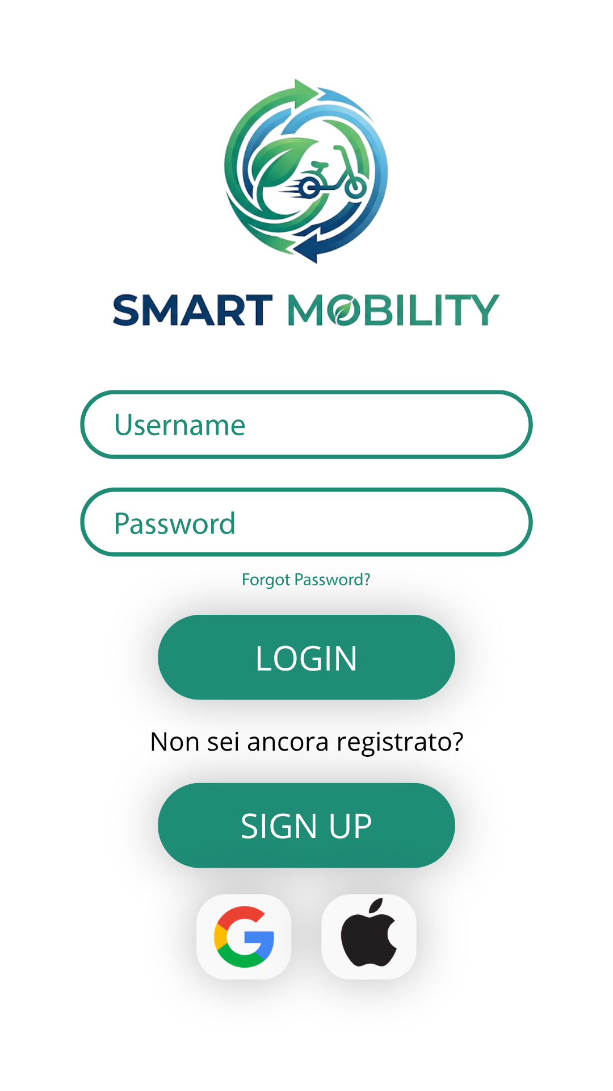
Il mockup illustra l'interfaccia di autenticazione iniziale, caratterizzata da un design clean su sfondo bianco. La parte superiore ospita il logo del sistema, sottolineando la vocazione ecosostenibile del brand. Al centro si trova il form di accesso, con campi di input arrotondati per Username e Password, completato dal link per il recupero credenziali. Le Call to Action sono gestite da due grandi pulsanti in verde acqua con ombreggiature ("LOGIN" e "SIGN UP"), seguiti in basso dai collegamenti per il social login rapido (Google e Apple).

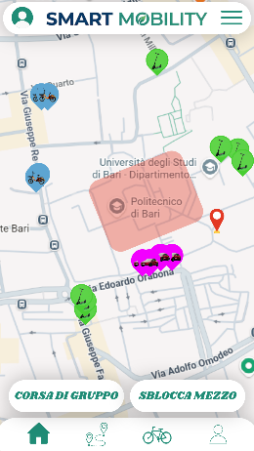
IUI-2 – Homepage Utente
Questo mockup mostra l'interfaccia cartografica principale dell'app. La top bar offre l'accesso al profilo utente e al menu laterale tramite icona ad hamburger. Al centro, la mappa interattiva geolocalizza in tempo reale la flotta disponibile utilizzando pin codificati per colore e icona (monopattini in verde, bici in blu, auto in magenta). Sulla mappa è visibile un'area evidenziata in rosso (una geo-fence per zone a sosta vietata o velocità limitata) e un marker di posizione. Nella parte inferiore, due pulsanti floating permettono di avviare una "CORSA DI GRUPPO" o lo "SBLOCCA MEZZO". Chiude la schermata una bottom navigation bar per lo spostamento rapido tra le sezioni principali.

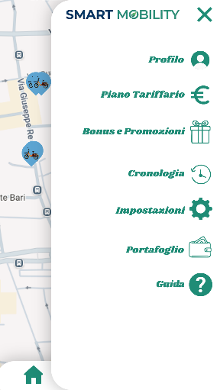
IUI-3 – Menu Laterale Utente
Il mockup illustra il side drawer (menu laterale a scomparsa) aperto, che scorre da destra sovrapponendosi alla mappa di sfondo, la quale risulta oscurata per mantenere il focus dell'utente. L'intestazione presenta il logotipo del brand affiancato da una chiara icona "X" per la chiusura del pannello. L'architettura dell'elenco voci allinea testo e icone vettoriali (declinate nel verde acqua aziendale) sul lato destro, favorendo una lettura rapida. Le opzioni di navigazione garantiscono l'accesso immediato alle sezioni gestionali e amministrative dell'utente, coprendo l'area personale (Profilo, Impostazioni, Guida) e la sfera economica/operativa (Piano Tariffario, Bonus e Promozioni, Cronologia, Portafoglio). Il layout adotta uno spazio bianco generoso per un design pulito e leggibile.

IUI-4 – Corsa di Gruppo
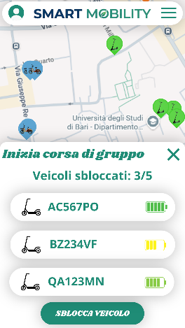
Il mockup presenta l'interfaccia di gestione per le corse multiple, implementata tramite un pannello a comparsa inferiore (bottom sheet) sovrapposto parzialmente alla mappa. L'intestazione, dotata di icona di chiusura rapida, introduce la funzione "Inizia corsa di gruppo" seguita da un contatore dinamico di stato ("Veicoli sbloccati: 3/5"). Il corpo centrale elenca i veicoli già agganciati alla sessione tramite singole cards arrotondate; ciascuna scheda fornisce dati in tempo reale mostrando l'icona del mezzo, il codice identificativo alfanumerico e l'indicatore visivo della batteria (con colorazione semantica verde/giallo). Nella parte inferiore è posizionata la Call to Action ("SBLOCCA VEICOLO"), un pulsante primario per aggiungere ulteriori mezzi prima dell'avvio definitivo della corsa.

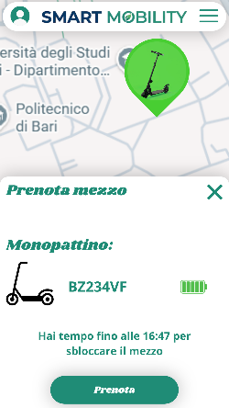
IUI-5 – Prenotazione Mezzo
Il mockup illustra l'interfaccia per la prenotazione di un singolo veicolo, realizzata tramite un bottom sheet che si sovrappone alla mappa. Sulla cartina, il mezzo selezionato è enfatizzato da un pin verde ingrandito. Il pannello, intitolato "Prenota mezzo" con relativa icona di chiusura, riepiloga i dati cruciali: tipologia (Monopattino), codice identificativo e stato visivo della batteria. Un testo informativo avvisa chiaramente l'utente del limite temporale esatto entro cui raggiungere e sbloccare il mezzo. Il flusso si conclude con la Call to Action "Prenota", un pulsante primario ben delineato che attiva il blocco temporaneo del veicolo, garantendo all'utente un'interazione fluida e priva di ambiguità.

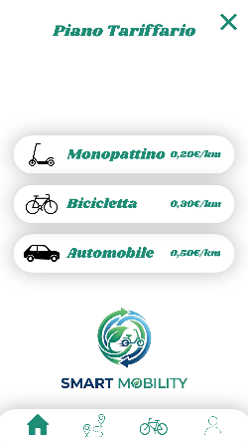
IUI-6 – Visualizzazione del Piano Tariffario
Questo mockup rappresenta la sezione informativa sui costi del servizio, strutturata con un layout minimale e ampio spazio bianco per massimizzare la leggibilità. L'header presenta il titolo della sezione affiancato da un'icona di chiusura rapida. Al centro, tre card dal design a pillola con morbida ombreggiatura illustrano le tariffe chilometriche per ogni categoria di veicolo (Monopattino a 0,20€/km, Bicicletta a 0,30€/km, Automobile a 0,50€/km), accostando icone stilizzate ai relativi costi per un'immediata comprensione visiva. Completa l'interfaccia il logo aziendale centrato nella parte inferiore e la bottom navigation bar fissa, che garantisce continuità nell'esplorazione dell'app.

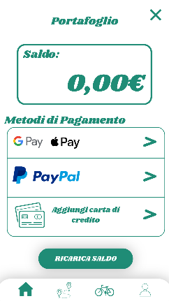
IUI-7 – Visualizzazione del Saldo e Metodi di Pagamento
Il mockup illustra l'interfaccia di gestione finanziaria ("Portafoglio"). La gerarchia visiva pone in primo piano una card delimitata in verde acqua che evidenzia a grandi caratteri il "Saldo" disponibile. La sezione sottostante dedicata ai "Metodi di Pagamento" è organizzata in un menu a lista provvisto di chevron direzionali per suggerire l'interazione. Questo blocco integra opzioni di digital wallet (Google Pay, Apple Pay, PayPal) e una voce per l'aggiunta di carte di credito, tutte corredate da loghi o icone di riconoscimento rapido. L'operatività è demandata alla Call to Action primaria "RICARICA SALDO", un pulsante pill-shaped ad alto contrasto per il top-up del conto. Lo stile mantiene il layout pulito dell'applicativo, chiudendosi con la bottom navigation bar di sistema.

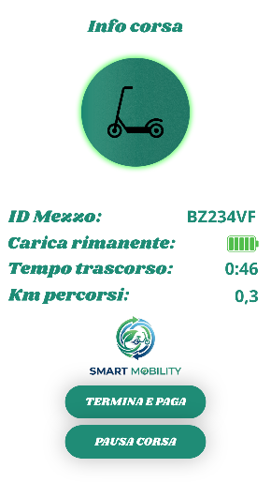
IUI-8 – Schermata Info Corsa
Il mockup illustra il cruscotto di monitoraggio attivo durante il noleggio. L'interfaccia si apre con un'icona circolare in evidenza che identifica la tipologia di veicolo in uso (monopattino). La parte centrale espone la telemetria della sessione in tempo reale tramite un layout tabellare chiaro: riporta l'ID alfanumerico del mezzo, l'indicatore grafico della batteria, il timer del tempo trascorso e i chilometri percorsi. Nella sezione inferiore, sotto il logo aziendale, sono collocate due Call to Action operative tramite ampi pulsanti pill-shaped. Il sistema offre all'utente il pieno controllo dell'iter di viaggio, consentendo di sospendere temporaneamente la sessione ("PAUSA CORSA") o di concluderla procedendo alla fatturazione ("TERMINA E PAGA").

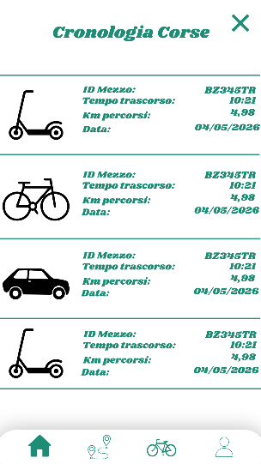
IUI-9 – Visualizzazione della Cronologia Corse
Il mockup illustra la sezione "Cronologia Corse", progettata per fornire all'utente lo storico dettagliato dei propri noleggi. L'interfaccia adotta un layout a lista lineare, utilizzando divisori orizzontali continui per segmentare visivamente le singole sessioni. Ogni voce (list item) espone sulla sinistra un'icona vettoriale identificativa del veicolo (monopattino, bicicletta o automobile), garantendo un riconoscimento visivo immediato. Sulla destra, i dati riepilogativi della corsa sono ordinatamente incolonnati: ID del mezzo, durata ("Tempo trascorso"), distanza ("Km percorsi") e data. Questa architettura dell'informazione modulare e minimalista assicura una facile leggibilità e un'ottima scansionabilità. Chiudono la schermata l'header con comando di chiusura rapida e la bottom navigation bar di sistema.

IUI-10 – Schermata Login Operatore/Amministrazione Pubblica
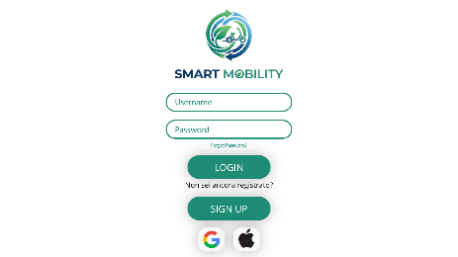
Questo mockup illustra l'adattamento landscape (orizzontale) dell'interfaccia di autenticazione, utilizzato da operatore e amministrazione pubblica. Il layout mantiene intatta la coerenza visiva, cromatica e funzionale della controparte mobile, raggruppando gli elementi in un blocco centrale ben allineato. Troviamo in sequenza: il logo, il form di input per Username e Password, i pulsanti primari di LOGIN e SIGN UP, e le opzioni per il social login rapido in basso. L'utilizzo abbondante di spazio bianco (white space) ai lati focalizza l'attenzione dell'utente sull'azione di accesso, garantendo un'esperienza utente pulita e senza distrazioni anche su schermi ampi.

IUI-11 – Dashboard Amministrazione Pubblica
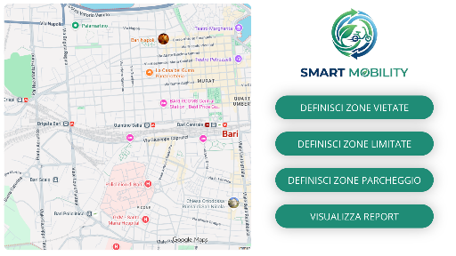
Il mockup illustra la dashboard web dedicata all’amministrazione pubblica. Il layout landscape è strutturato in due macroaree funzionali: a sinistra, un ampio visualizzatore cartografico interattivo (basato su Google Maps) per il monitoraggio del territorio operativo; a destra, un pannello di controllo lineare che riporta il branding aziendale. Le operazioni sono demandate a quattro pulsanti pill-shaped ad alto contrasto che consentono la gestione visiva del geofencing ("DEFINISCI ZONE VIETATE", "DEFINISCI ZONE LIMITATE", "DEFINISCI ZONE PARCHEGGIO") e l'accesso alle statistiche ("VISUALIZZA REPORT"). L'affiancamento diretto tra la mappa di lavoro e i comandi operativi garantisce all'amministratore un'esperienza utente efficiente e priva di attriti durante il setup del servizio cittadino.

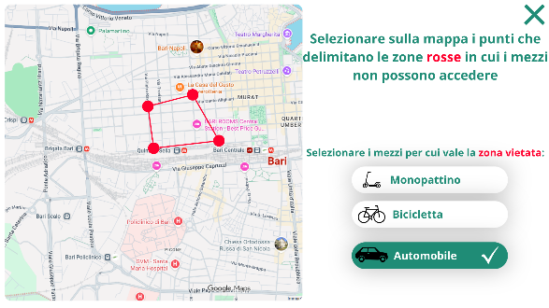
IUI-12 – Definizione Zone Vietate
L'interfaccia illustra il flusso di geofencing lato amministratore per la gestione delle aree vietate. Sulla sinistra, la mappa funge da canvas interattivo: l'utente posiziona nodi per tracciare un poligono rosso, circoscrivendo visivamente la zona urbana soggetta a restrizione. A destra, un pannello contestuale fornisce istruzioni testuali chiare e coordinate cromaticamente. La parametrizzazione della regola avviene in basso tramite pulsanti toggle: l'operatore seleziona a quali veicoli applicare il divieto (es. l'opzione "Automobile" è attiva e confermata da una spunta visibile). Il layout, completato da un'icona di annullamento rapido in alto a destra, sfrutta il paradigma della manipolazione diretta per ottimizzare il setup del sistema e ridurre il carico cognitivo.

IUI-13 – Definizione Zone Limitate
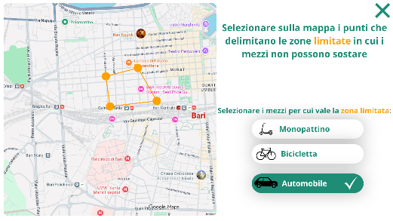
Il mockup mostra la funzionalità amministrativa per la creazione di zone a traffico o velocità limitata. Sfruttando lo stesso paradigma di interazione del tracciamento zone vietate, la mappa permette di disegnare un poligono interattivo tramite nodi. In questo caso, il sistema utilizza semanticamente il colore arancione sia per l'area tracciata che per le parole chiave nel testo esplicativo, indicando una restrizione parziale. Il pannello laterale destro consente all'amministratore di selezionare tramite interruttori toggle a quale categoria di mezzo applicare la limitazione (nell'esempio, è spuntata "Automobile"). La coerenza visiva e procedurale con le altre schermate di geofencing garantisce un'elevata learnability del sistema.

IUI-14 – Definizione Zone di Parcheggio
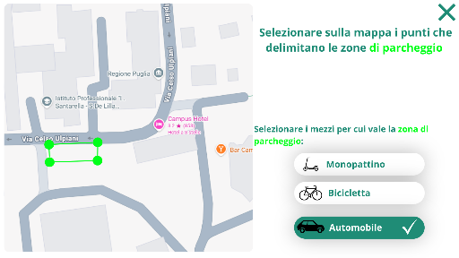
L'interfaccia illustra la funzione amministrativa dedicata alla mappatura delle aree di sosta. Adottando il medesimo pattern d'interazione, la mappa a sinistra consente di tracciare un poligono interattivo, qui declinato semanticamente nel colore verde per indicare un'area consentita. A destra, il pannello laterale permette di associare il parcheggio a specifiche categorie di veicoli tramite i consueti controlli toggle (nell'esempio, "Automobile").

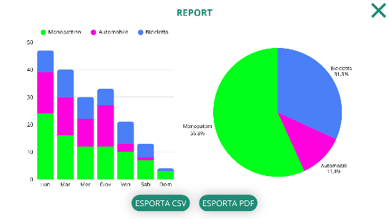
IUI-15 – Visualizzazione dei Report
L'interfaccia di reportistica offre all'amministratore una dashboard analitica sull'utilizzo della flotta. La vista si articola in due grafici principali: a sinistra, un istogramma a barre impilate analizza il volume dei noleggi su base settimanale; a destra, un grafico a torta illustra la quota di mercato (in percentuale) per tipologia di mezzo. L'operatività è garantita da due pulsanti in basso che abilitano l'esportazione dei dati in formato CSV e PDF.

IUI-16 – Dashboard Operatore
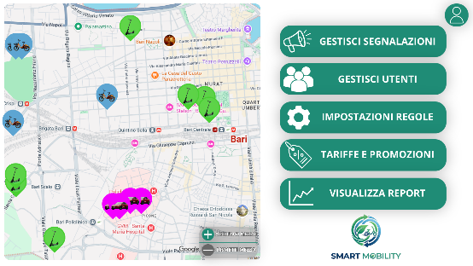
Questo mockup illustra la dashboard web principale riservata all’operatore L'interfaccia adotta un layout split-screen per ottimizzare il flusso di lavoro direzionale. A sinistra, la mappa geolocalizza l'intera flotta attiva (tramite pin cromatici per monopattini, bici e auto) e integra controlli rapidi inferiori per l'inserimento o la dismissione dei veicoli ("Aggiungi/Dismetti mezzo"). A destra, un menu verticale espone i moduli gestionali del backend tramite pulsanti estesi provvisti di icone esplicative: "Gestisci Segnalazioni", "Gestisci Utenti", "Impostazioni Regole", "Tariffe e Promozioni" e "Visualizza Report".

IUI-17 – Gestione Segnalazioni
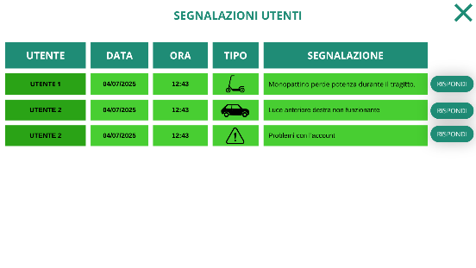
L'interfaccia illustra la schermata dedicata al customer care lato amministratore, strutturata tramite un rigoroso layout tabellare (data grid). Le colonne categorizzano i ticket in entrata esponendo in modo ordinato: identificativo utente, timestamp (data e ora), tipologia di problematica (espressa visivamente tramite icone semantiche per veicoli specifici o alert di sistema) e il dettaglio testuale del disservizio. L'operatività diretta è delegata al pulsante Call to Action "RISPONDI" posto in coda a ciascuna riga, che innesca il flusso di presa in carico del problema.

IUI-18 – Gestione Tariffe e Promozioni
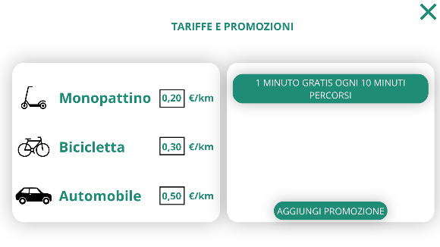
Il mockup illustra il pannello amministrativo dedicato alla configurazione economica del servizio, organizzato visivamente in due ampie card affiancate per separare nettamente i domini logici. Il riquadro di sinistra gestisce il pricing di base: accanto alle consuete icone vettoriali dei veicoli, sono presenti specifici campi di input testuale (text field) squadrati che permettono all'amministratore di aggiornare dinamicamente le tariffe al chilometro. Il riquadro di destra controlla invece il motore delle promozioni: visualizza in alto le offerte attualmente attive tramite blocchi in evidenza cromatica e integra, nella porzione inferiore, la Call to Action ("AGGIUNGI PROMOZIONE") per istanziare nuove regole di sconto o fidelizzazione. Il layout modulare e pulito assicura una gestione intuitiva dei parametri finanziari dell'applicazione.

IUI-19 – Schermata di Impostazione Regole
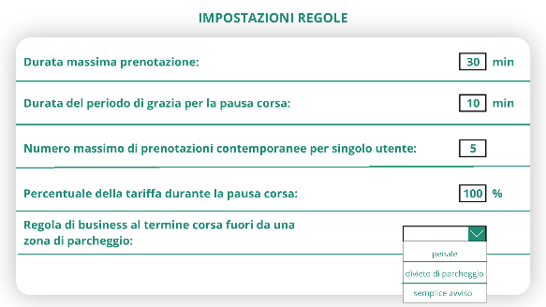
Il mockup illustra il pannello amministrativo per la configurazione delle business rules di sistema. L'interfaccia adotta una singola e ampia card strutturata a lista, dove i parametri operativi sono linearmente modificabili tramite campi di input numerici (es. durata massima della prenotazione, tolleranza della pausa, limiti di prenotazione simultanea per utente e percentuali tariffarie). L'ultima riga mostra un menu a tendina (dropdown), qui raffigurato nel suo stato espanso, progettato per selezionare la politica sanzionatoria in caso di sosta fuori zona (penale, divieto o semplice avviso).

Item Qualitativi
Contiene l’elenco e la specifica di tutti gli eventuali requisiti non funzionali di tipo qualitativo.

IQ-1

IQ-2

IQ-n

Altri Item

Sprint Report N. 0
Ciclo 4

Smart Mobility

Sprint Report

Sprint Backlog
Tabella di riepilogo che indica, per ognuno degli Sprint successivi allo Sprint n.0, la lista degli item del Product Backlog, evidenziando quelli che verranno implementati nell’ambito dello sprint corrente unitamente ad una descrizione esplicativa.
Per semplificare l’esposizione e salvaguardare la tracciabilità tra semilavorati si è proceduto alle seguenti assunzioni:
- All’interno di uno Sprint sono implementati un sottoinsieme di item tra quelli specificati nel Product Backlog
- Lo Sprint Backlog relativo allo sprint corrente contiene pertanto l’insieme degli item del Product Backlog in corso di implementazione
- Gli Item funzionali, ovvero le User Stories dovranno essere tracciabili a uno a uno, auspicabilmente seppur non necessariamente, con i casi d’uso
- Ad ogni caso d’uso dovrà essere associato uno scenario di base più gli eventuali scenari alternativi. Lo scenario in prima istanza viene redatto a partire dalla specifica della User Story riportata nel Product Backlog
- Ad ogni caso d’uso dovrà essere associato un diagramma di sequenza.
Ogni sprint deve necessariamente produrre in output del codice funzionante. L’unica eccezione è rappresentata dallo Sprint n°0 che deve essere utilizzato per disegnare la macro-architettura del sistema con le sue componenti e le sue interfacce, e che sarà utilizzata come roadmap per gli sprint successivi andando a chiarire dove si colloca quanto realizzato in ciascuno di essi.

Codice Item | Numero Sprint | Note
IF 1(definito nel Product Backlog) | Sprint 1
…

Product Requirement Specification

Diagramma dei Casi d’uso

Specifiche dei Casi d’uso

Altro

System Architecture

Diagramma delle Componenti – Diagramma Generale
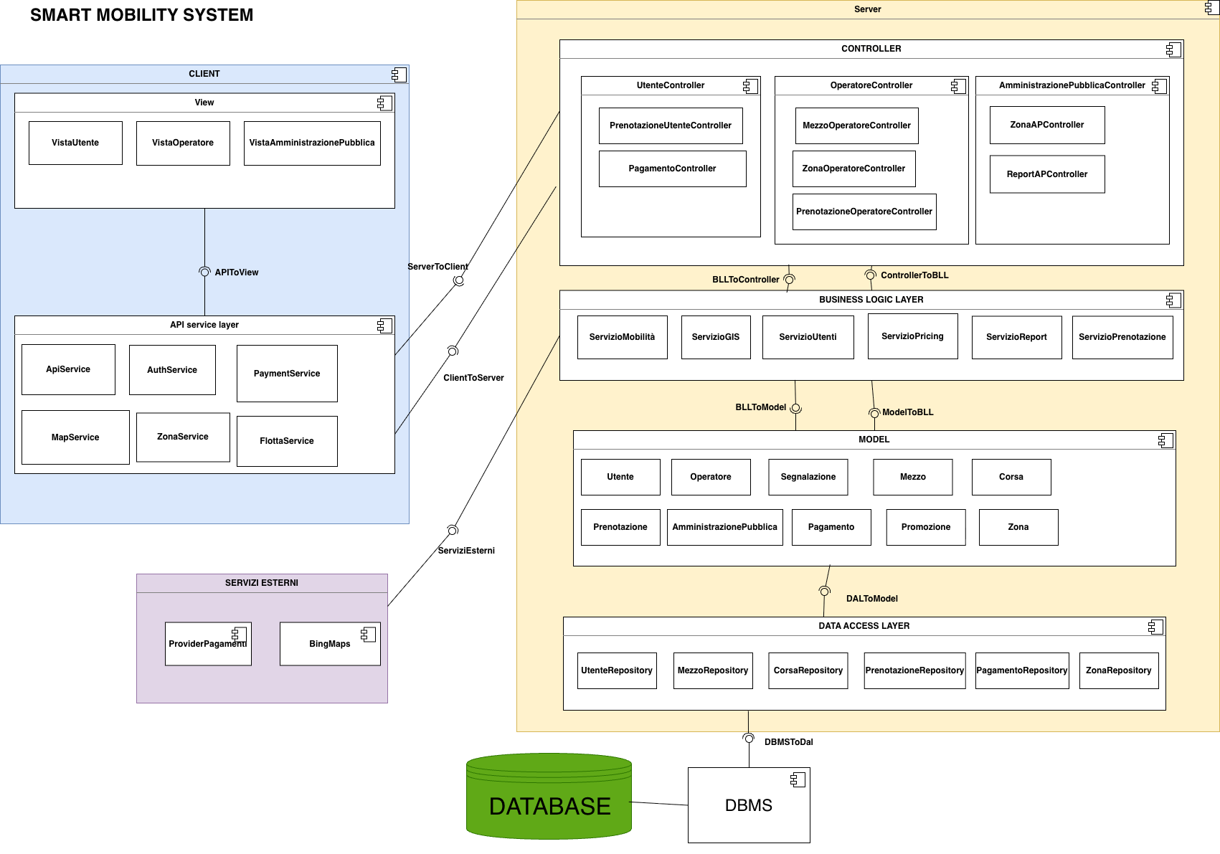

Diagramma delle componenti – Componente Client
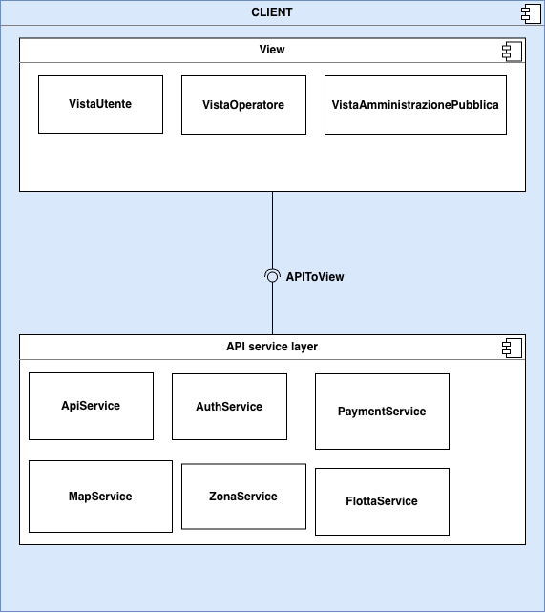

Diagramma delle componenti – Componente Server
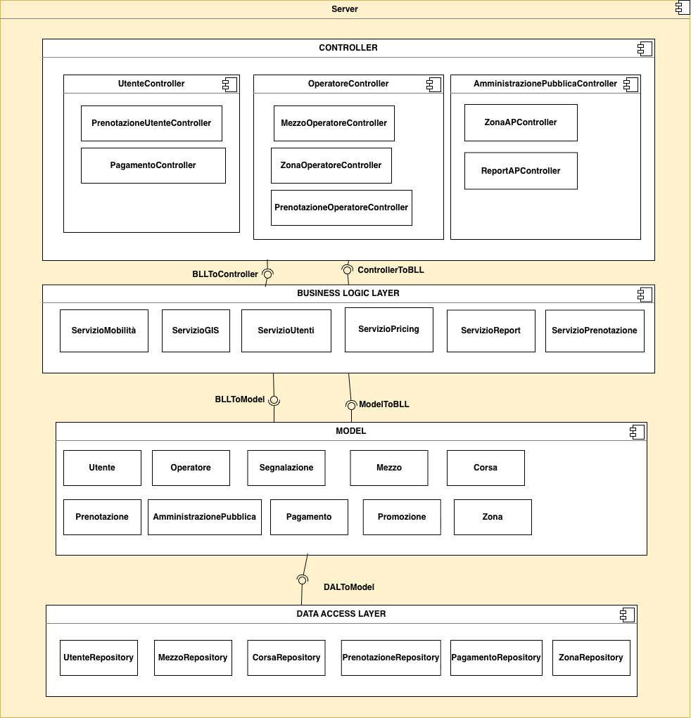

Diagramma delle componenti – Servizi Esterni
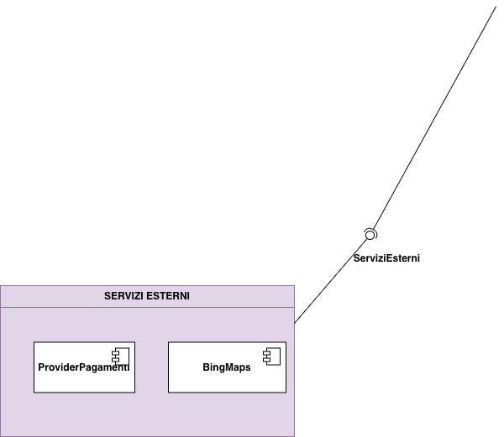

Diagramma delle componenti – Database
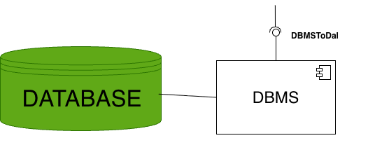

Specifica delle componenti
L’architettura portante del sistema segue il modello Client-Server, arricchito
dall'integrazione del pattern logico MVC (Model-View-Controller), da
un'estensione su più livelli e dalla comunicazione con servizi esterni.

Specifica della Componente Client
La componente client è la componente responsabile dell’interfaccia Utente. Si occupa di visualizzare i dati all’Utente e gestisce l’interazione con il server.
- View: rappresenta le interfacce esposte alle tre tipologie di utenti del sistema:
  - VistaUtente: interfaccia per gli utenti finali che usufruiscono del servizio di mobilità.
  - VistaOperatore: interfaccia per gli operatori che gestiscono la flotta e le zone
  - VistaAmministrazionePubblica: interfaccia dedicata agli enti pubblici per la supervisione e il reporting.
- Api Service Layer: è l'insieme dei moduli responsabili della comunicazione con il server.
  - ApiService: Gateway centrale che configura gli header HTTP, gestisce gli errori di rete e fornisce metodi GET/POST/PUT/DELETE riutilizzabili da tutti gli altri service.
  - AuthService: Gestisce login, logout, registrazione.
  - MapService: Recupera dati geografici: posizione dei mezzi, zone, percorsi. Fa da bridge tra il client e il ServizioGIS del server.
  - PaymentService: Gestisce le chiamate relative a metodi di pagamento e avvio transazioni.
  - ZonaService: Recupera e aggiorna le definizioni delle zone geografiche (vietate, limitate, parcheggio).
  - FlottaService: Recupera e aggiorna lo stato dei mezzi della flotta.

Specifica della Componente Server
La componente server riceve e invia i comandi all’Utente tramite ApiService ed è organizzato su più livelli, ognuno con delle funzionalità precise:
- Controller: gestisce il flusso delle richieste HTTP: le valida, le smista verso la Business Logic e restituisce il risultato al mittente. La struttura segue una logica modulare, in cui ogni controller presiede a un'entità o a una funzione principale dell'applicazione.
  - UtenteController: gestisce le operazioni sull'entità utente.
    - PrenotazioneUtenteController: gestisce le prenotazioni effettuate dagli utenti.
    - PagamentiController: gestisce i pagamenti effettuati dagli utenti.
  - OperatoreController: gestisce le operazioni sull'entità operatore.
    - MezzoOperatoreController: gestisce le operazioni dei mezzi.
    - ZonaOperatoreController: gestisce le operazioni sulle zone geografiche.
    - PrenotazioneOperatoreController: gestisce la visualizzazione delle prenotazioni da parte degli utenti.
  - AmministrazionePubblicaController: gestisce le operazioni dell'ente pubblico.
    - ZonaAPController: gestisce la visualizzazione e supervisione delle zone da parte dell'ente pubblico.
    - ReportAPController: gestisce la generazione e visualizzazione dei report per l'amministrazione pubblica.
- Business Logic Layer: contiene tutta la logica applicativa del sistema. Comprende i seguenti servizi:
  - ServizioMobilità: orchestrazione principale del servizio di mobilità condivisa.
  - ServizioGIS: gestisce tutte le funzionalità geografiche e di mappatura.
  - ServizioUtenti: gestisce la logica di business relativa agli utenti (registrazione, profilo, ecc.).
  - ServizioPricing: gestisce il calcolo delle tariffe e l'applicazione di promozioni.
  - ServizioReport: gestisce la generazione di report e statistiche.
  - ServizioPrenotazione: gestisce l'intero ciclo di vita di una prenotazione.
- Model: rappresenta le entità del dominio del sistema.
  - Utente: rappresenta l'utente finale del sistema.
  - Operatore: rappresenta l'operatore del servizio.
  - AmministrazionePubblica: rappresenta l'ente pubblico.
  - Mezzo: rappresenta un veicolo della flotta
  - Corsa: rappresenta una corsa effettuata.
  - Prenotazione: rappresenta una prenotazione di un mezzo.
  - Zona: rappresenta un'area geografica del servizio.
  - Segnalazione: rappresenta una segnalazione di problema o anomalia.
  - Pagamento: rappresenta una transazione di pagamento.
  - Promozione: rappresenta uno sconto o offerta applicabile.
- Data Access Layer: si occupa dell'accesso ai dati persistenti
  - UtenteRepository: accesso ai dati degli utenti.
  - MezzoRepository: accesso ai dati dei mezzi.
  - CorsaRepository: accesso ai dati delle corse.
  - PagamentoRepository: accesso ai dati dei pagamenti.
  - ZonaRepository: accesso ai dati delle zone.
  - PrenotazioneRepository: accesso ai dati delle prenotazioni.

Specifica della Componente Servizi Esterni
Il sistema si integra con due servizi esterni:
- BingMaps: fornitore di mappe e servizi di geolocalizzazione, utilizzato dal MapService.
- ProviderPagamenti: gateway di pagamento esterno, utilizzato dal PaymentService

Specifica delle interfacce
- ClientToServer: Espone le operazioni per l’invio delle richieste dal client verso l'API layer.
- ServerToClient: Espone le operazioni per l’invio dei dati dal server verso il client.
- ApiToView: Permette alle viste di invocare le funzionalità del server in modo astratto, senza doversi occupare dei dettagli del protocollo HTTP.
- ControllerToBLL: Interfaccia interna al server che permette ai Controller di invocare i servizi della Business Logic
- BLLToController: Questa interfaccia gestisce la restituzione dei risultati dell'elaborazione dalla Business Logic verso il Controller.
- BLLToModel: La Business Logic utilizza questa interfaccia per creare, leggere o aggiornare lo stato delle entità del dominio
- ModelToBLL: Il Model fornisce i dati strutturati e le entità necessari ai servizi della Business Logic per eseguire i calcoli e le operazioni.
- ModelToDAL: Interfaccia utilizzata per il passaggio degli oggetti di dominio (Model) allo strato di accesso ai dati (Data Access Layer) per le operazioni di persistenza.
- DALToDBMS: Interfaccia di basso livello per l'esecuzione di query e transazioni sul database da parte del Data Access Layer.
- ServiziEsterni: Espone le interfacce per l'interazione con fornitori terzi, specificamente per la gestione dei pagamenti e dei servizi cartografici.

Detailed Product Design

Diagramma delle Classi

Specifiche delle Classi

Diagrammi di Sequenza

Data modeling and design
Qui va fornita la specifica di tutti i dati e le informazioni scambiate dal sistema in corso di realizzazione con l’utenza di riferimento e/o gli eventuali altri sistemi con cui esso comunica. Deve essere descritto il modello logico della base di dati e la sua struttura fisica.

Modello logico del Database

Struttura fisica del Database

Prompt

Qualità dei requisiti
La seguente sezione riporta il prompt utilizzato per la convalidazione della qualità delle user story secondo le 14 caratteristiche di qualità definite nel corso. Le user story corrette a seguito di questa analisi sono riportate nel Product Backlog.

You are a software engineer, specialized in requirements elicitation. In this phase, you need to read the User Stories. You need to read them carefully, evaluate them following the "Quality Verification Characteristics" that
are listed below.

### Context
The municipality of Zootropolis wishes to introduce a sustainable transport system that integrates various sharing services (e.g., Bike, Car, E-scooter sharing)
The system must operate in an urban environment involving:
- Users
- Operators
- Public authorities

## Expected Input Format
The user stories and "Quality Verification Characteristics" are written in Italian.
The user stories that will be sent to you will be in this form:
COME [ruolo] VOGLIO [fare qualcosa] COSÌ CHE [possa ottenere valore per il business]

To add more information, what follows is an example of a user story:
`COME magazziniere
VOGLIO poter filtrare l'archivio ordini secondo la data di ricezione
COSÌ CHE possa consultare gli ordini evasi`

## Quality Verification Characteristics
All of them are reported below:

### 1. Non Ambiguo
Deve esserci un solo modo di interpretare ogni requisito.
Le ambiguità sono create da:
**Acronimi**: gli acronimi devono essere scritti per intero, con l'acronimo tra parentesi.
Esempio scorretto: "Richiedere al cliente di digitare il PIN."
Esempio corretto: "Richiedere al cliente di digitare il Personal Identification Number (PIN)."

**Cattivo uso dei termini**: termini vaghi lasciano spazio a interpretazioni multiple.
Esempio scorretto: "Il sistema dispensa contanti fino a 500 euro a scelta del cliente." Non è chiaro se la somma e digitata liberamente, scelta tra opzioni, arrotondata o rifiutata se fuori soglia.
Esempio corretto: "Il sistema dispensa una somma a scelta del cliente tra quelle proposte: 100, 150, 200, 250, 300, 400, 500 euro."

**Eccessiva sintesi**: una formulazione troppo breve omette dettagli necessari.
Esempio scorretto: "Il sistema mostra 5 movimenti di Deposito o di Conto Corrente quando il cliente chiede l'estratto conto." Non è chiaro quali 5 movimenti vengano mostrati.
Esempio corretto: "Il cliente richiede l'estratto conto indicando il numero di ultimi movimenti desiderati, fino a un massimo di 20, sul conto di deposito o di conto corrente selezionato. Il sistema mostra 5 movimenti per videata. Se il cliente richiede più di 20 movimenti, il sistema riduce il numero a 20 e avverte il cliente."

### 2. Provabile o Verificabile

Deve essere possibile costruire casi di test corretti e non corretti rispetto a ogni requisito, per verificare che il sistema elabori correttamente i primi e rigetti i secondi.

Elementi che rendono un requisito non provabile:

- Aggettivi generici: robusto, sicuro, accurato, effettivo, efficiente, espandibile, flessibile, mantenibile, disponibile, amichevole, adeguato.
- Avverbi generici: velocemente, tranquillamente, tempestivamente.
- Parole ed acronimi non specifici: ecc., e/o, TBD.
- Parole generiche: gestire, manipolare.
- Espressioni generiche: che sia appropriato, come richiesto, se necessario.
- Pronomi indefiniti: pochi, molti, tanto, spesso, qualche volta, tutti, qualsiasi, alcune, qualcuno.
- Voci passive: il soggetto riceve l'azione del verbo invece di compierla.

Esempio scorretto: "Il numero di conto digitato dal cliente sarà controllato per esattezza ed esistenza nella base dati."
Esempio corretto: "Il sistema controlla che il numero di conto digitato sia corretto sintatticamente ed esista nella base di dati."

### 3. Chiaro

Il requisito deve essere conciso, laconico, semplice e preciso. Non deve contenere verbosità o informazioni non necessarie.

Esempio scorretto: "Qualche volta il cliente potrebbe chiedere l'estratto conto del deposito o del conto corrente intestato a lui; in tal caso deve dichiarare il periodo a cui si deve riferire l'estratto conto richiesto ed è necessario chiedere se vuole la stampa su carta o gli basta vederlo sul video."
Esempio corretto: "Il cliente può chiedere l'estratto conto per il periodo che dichiara. Il sistema riporta l'estratto conto, a scelta del cliente, su carta o su video."

### 4. Corretto

Se un requisito contiene fatti, questi devono essere veri.

Esempio scorretto: "Il costo dell'operazione sarà di 1 euro."
Questo requisito non è corretto per almeno due motivi: le operazioni eseguibili all'ATM non hanno tutte lo stesso prezzo, e il prezzo dipende dalla politica della banca che gestisce l'ATM e dagli accordi con la banca emittente della carta.

### 5. Comprensibile

I requisiti devono essere grammaticalmente corretti e scritti in stile consistente. Devono essere usati appositi standard terminologici. La parola "deve" deve essere utilizzata al posto di "volere", "bisogna" o "può".

### 6. Fattibile

I requisiti devono essere realizzabili entro i vincoli esistenti di tempo, denaro e risorse disponibili.

Esempio scorretto: "Il sistema userà un linguaggio naturale nell'interfaccia così che comprenda i comandi espressi in lingua italiana."
Questo requisito richiede un grande investimento di tempo e risorse, con notevole rischio di non essere realizzato con un adeguato livello di affidabilità.

### 7. Indipendente e Auto-consistente

Per comprendere un requisito non deve essere necessario conoscere nessun altro requisito.

Esempio scorretto:
- ReqI: "Il sistema elenca tutti gli importi erogabili per il cliente che ha inserito la carta di credito nell'ATM."
- ReqD: "Essi sono elencati in ordine crescente."
Il pronome "essi" si riferisce agli importi di ReqI. Se l'ordine dei requisiti nello SRS venisse modificato, ReqD diventerebbe incomprensibile.

### 8. Atomico

Ogni requisito deve contenere un solo elemento tracciabile. Le espressioni che contengono "e" o "ma" devono essere riviste e suddivise.

Esempio scorretto: "Il cliente inserisce il PIN, chiede l'erogazione di una somma e l'estratto conto."
Questo requisito ne contiene tre atomici distinti e deve essere suddiviso di conseguenza.
### 9. Necessario

Un requisito e inutile se nessuna parte interessata ne ha bisogno, oppure se la sua cancellazione non ha alcuna conseguenza sul sistema finale perché non aggiunge informazioni. I requisiti inutili sono quelli che l'analista inserisce nello SRS ritenendoli desiderati dalle parti interessate, senza che nessuna di esse li abbia esplicitamente richiesti.

Esempi di requisiti potenzialmente non necessari:
- "Tutti i requisiti specificati nello SRS devono essere testati."
- "Il sistema stampa il nome della filiale che gestisce l'ATM utilizzato dal cliente."

### 10. Astratto

I requisiti non devono contenere dettagli circa la loro implementazione, salvo che tale dettaglio costituisca un vincolo esplicitamente dichiarato dall'utente. L'implementazione e di interesse del progettista, non degli utenti del sistema.

Esempio: "Il contenuto informativo sarà memorizzato in forma strutturata."
Questo requisito specifica un dettaglio implementativo e deve essere rivisto salvo che rappresenti un vincolo esplicito.

### 11. Consistente

Tutti i requisiti devono utilizzare termini uguali per esprimere concetti uguali, e nessun requisito deve essere conflittuale con altri.

I conflitti possono essere:

**Diretti**: in una stessa situazione il comportamento del sistema deve essere diverso.
Esempio:
- ReqX: "L'ATM accetta tutte le carte di credito e il Bancomat emesso da qualsiasi banca."
- ReqY: "L'ATM accetta i Bancomat emessi dalle banche convenzionate con la banca gestore."
Per eliminare il conflitto e necessario cancellare uno dei due requisiti.

Esempio di terminologia inconsistente e conflitto sul formato:
- ReqX: "Le date devono essere visualizzate nella forma mm/dd/yyyy."
- ReqY: "Le date devono essere visualizzate nella forma gg/mm/aaaa."
Possibile correzione con precisazione del contesto:
- ReqX: "Le date per gli ATM in U.S. devono essere visualizzate nella forma mm/dd/yyyy."
- ReqY: "Le date per gli ATM in Italia devono essere visualizzate nella forma gg/mm/aaaa."
In alternativa, generalizzando: "Le date saranno visualizzate nel formato definito dall'utente all'installazione."

**Indiretti**: due requisiti non descrivono la stessa situazione ma non è possibile soddisfarli contemporaneamente.
Esempio:
- ReqX: "Il sistema deve avere l'interfaccia in linguaggio naturale."
- ReqY: "Il sistema sarà prodotto in due settimane."
Per eliminare il conflitto e necessario rilassare uno dei due requisiti.
### 12. Non Ridondante

Ogni requisito deve essere espresso una sola volta e non deve sovrapporsi a un altro.

Esempio:
- ReqX: "Il sistema mette a disposizione un calendario per aiutare a definire le date di intervallo dell'estratto conto richiesto."
- ReqY: "Il sistema mette a disposizione un calendario ogni volta che si deve digitare una data."
ReqX e un caso particolare di ReqY e deve essere cancellato.

### 13. Completo

Un requisito deve essere specificato per tutte le condizioni che possono verificarsi.

Esempio:
- ReqX: "Il sistema non visualizza la data di prelievo."
- ReqY: "Il sistema non visualizza l'anagrafica del cliente."
Il numero del conto, che non è né una data né un dato anagrafico, viene visualizzato? Il requisito e incompleto perché non copre tutti i casi possibili.
### 14. Metriche Derivate

**Manutenibile**: un requisito atomico e non ridondante e più facilmente modificabile.

**Tracciabile**: un requisito atomico dotato di identificatore univoco e tracciabile lungo il ciclo di vita del sistema.

## Output Format
Each Characteristic must be evaluated on a scale from 0 to 5, and a brief reason pointing out the errors must be specified.
What follows is the output's specific structure. Present all the data in a tabular format; each noun between the rectangular parentheses must be in a separate column. Stick with it and do not perform additional formatting or styling outside of what is being specified below:
- [Characteristic Name], [score], [reason]

At the end, add a mean score, which is the mean of all the scores.

Output Prompt

Characteristic Name | Score | Reason
Non Ambiguo | 5 | Grazie all'uso del glossario e alla rimozione di avverbi vaghi, ogni requisito ha ora un'unica interpretazione possibile.
Provabile o Verificabile | 5 | La separazione dei requisiti e l'uso di termini precisi permettono di costruire test case binari (Pass/Fail) per ogni singola funzionalità.
Chiaro | 5 | Le User Story sono concise, laconiche e prive di verbosità , rispettando perfettamente il formato standard.
Corretto | 5 | I requisiti rappresentano fedelmente le necessità del business e i vincoli normativi espressi nel contesto di Zootropolis.
Comprensibile | 5 | Lo stile è consistente, grammaticalmente corretto e utilizza i termini definiti nel glossario in modo impeccabile.
Fattibile | 5 | Tutte le funzionalità (gestione mappe, sblocco, pagamenti) sono realizzabili con le tecnologie attuali entro i vincoli di progetto.
Indipendente e Auto-consistente | 5 | Ogni requisito è comprensibile senza dover fare riferimento ad altri item, garantendo la massima modularità.
Atomico | 5 | Migliorato: Ogni User Story contiene ora un solo elemento tracciabile. Abbonamenti, bonus e diverse tipologie di zone sono gestiti separatamente.
Necessario | 5 | La clausola "Così da" giustifica ogni funzione in base al valore reale per cittadini, operatori o amministrazione.
Astratto | 5 | I requisiti non contengono dettagli implementativi superflui, lasciando libertà ai progettisti (es. metodo di sblocco QR/NFC).
Consistente | 5 | Non vi sono conflitti tra i requisiti; le regole di precedenza tra zone AP e zone OP sono chiaramente stabilite.
Non Ridondante | 5 | Ogni funzionalità è espressa una sola volta e non vi sono sovrapposizioni tra i diversi ruoli utente.
Completo | 5 | Migliorato: La scomposizione dei requisiti ha permesso di coprire anche i flussi e le condizioni specifiche per ogni diversa entità del sistema.
Metriche Derivate | 5 | Migliorato: L'elevata atomicità garantisce ora una manutenibilità eccellente e una tracciabilità precisa lungo tutto il ciclo di vita.
Mean Score: 5.0

Definizioni

Glossario

Acronimi
- AP: Amministrazione Pubblica
- CSV: Comma-Separated Values
- NFC: Near Field Communication
- OP: Operatore del Servizio
- PDF: Portable Document Format
- QR: Quick Response (code)
- UT: Utente
- HTTP: HyperText Transfer Protocol
- ServizioGIS: Geographic Information System
- API: Application Programming Interface
- BLL: Business Logic Layer
- DAL: Data Access Layer
- DBMS: Database Management System

Definizioni
- Account utente: Insieme di credenziali, dati anagrafici, metodi di pagamento, e-mail, password e storico associati a un utente registrato. Il profilo personale è la vista utente dell'account.
- Addebito: Importo economico calcolato al termine di una corsa o di un evento tariffabile e prelevato dal metodo di pagamento associato all'account utente.
- Amministrazione Pubblica: Ente locale (comune o equivalente) che regolamenta l'uso dello spazio urbano e definisce vincoli e agevolazioni per il servizio di sharing. Nel sistema è un ruolo distinto da Utente e Operatore.
- Autonomia residua: Valore numerico indicante la carica rimasta nella batteria di un mezzo elettrico (e-bike, e-scooter). Espresso in percentuale (%) o in chilometri stimati; l'unità di misura adottata è configurabile dalla piattaforma.
- Corsa: Sessione di utilizzo attivo di un mezzo sharing, che inizia con lo sblocco del veicolo e termina con la chiusura della sessione da parte dell'utente. Al termine viene calcolato e addebitato il costo. Sinonimo: Sessione.
- Fine corsa: Evento che conclude una corsa; l'esito (valido, penalizzato, rifiutato) dipende dalla posizione del mezzo rispetto a Zona Operativa e Zona di parcheggio.
- Formato Esportabile: Formattazione offerta dalla piattaforma per l’esportazione dei dati. Include CSV, PDF.
- Flotta: Insieme di tutti i mezzi gestiti da un operatore nell'ambito del servizio di sharing su un determinato territorio.
- Mappa Operatore: Visualizzazione cartografica accessibile agli operatori del servizio, che mostra negli ultimi x minuti la posizione e lo stato di tutti i mezzi della flotta, inclusi quelli nascosti alla Mappa Utente. Distinta dalla Mappa Utente per contenuto e permessi di accesso.
- Mappa Utente: Visualizzazione cartografica accessibile agli utenti, che mostra i mezzi disponibili e prenotabili nelle vicinanze entro un raggio configurabile, le zone con vincoli di circolazione o parcheggio, e le zone di parcheggio consigliate. Non mostra i mezzi rimossi dall'operatore.
- Metodo di pagamento: Strumento associato all'account utente (carta, wallet, ecc.) utilizzato per regolare gli addebiti.
- Mezzo: Qualsiasi veicolo messo a disposizione degli utenti nell'ambito del servizio: bicicletta tradizionale, bicicletta a pedalata assistita (e-bike), monopattino elettrico (e-scooter) e macchina elettrica.
- Mezzo disponibile: Mezzo il cui stato (definito nel glossario) è Disponibile, ossia prenotabile da un utente. Gli unici visualizzabili nella Mappa Utente.
- Operatore del Servizio: Soggetto (azienda privata o consorzio) responsabile della gestione operativa della flotta e della configurazione della piattaforma: definisce tariffe, promozioni, zone operative, parametri di prenotazione e pausa corsa.
- Pausa corsa: Stato intermedio di una sessione in cui l'utente blocca temporaneamente il mezzo senza terminare la corsa.
- Periodo di grazia: Durata massima configurabile dall'operatore entro cui una pausa corsa non comporta addebiti aggiuntivi o la perdita del mezzo. Se impostato a zero, la funzionalità di pausa gratuita è disabilitata.
- Prenotazione: Riserva temporanea di un mezzo specifico effettuata dall'utente prima di raggiungerne fisicamente la posizione. Ha una durata massima configurabile dall'operatore; alla scadenza il mezzo viene automaticamente rilasciato e reso disponibile ad altri utenti.
- Prenotazione di gruppo: Prenotazione effettuata da un singolo utente per un numero di mezzi fino al massimo configurato dall'operatore (può anche essere uno).
- Promozione: Offerta che riduce la tariffa standard o offre condizioni speciali (es. prime N corse gratis, sconto percentuale). Configurata e pubblicata dall'operatore.
  - Abbonamento: Contratto a tempo determinato (es. mensile, annuale) che garantisce all'utente condizioni tariffarie agevolate o un numero di corse incluse. Configurato e pubblicato dall'operatore.
  - Bonus: Valore monetario assegnato all'utente dall'operatore secondo certe condizioni (es. parcheggio corretto, alto numero di corse). Se impostato a zero, la funzionalità non è visualizzabile dall'utente.
- Redistribuzione: Operazione logistica di spostamento fisico dei mezzi da aree con eccesso di offerta verso aree con carenza, eseguita dal personale operativo sulla base dei dati della Mappa Operatore.
- Report aggregato: Documento che consolida statistiche anonime sull'utilizzo del servizio (corse, km, fasce orarie, zone) su un intervallo temporale configurabile. Destinato all'operatore e all'amministrazione pubblica.
- Riepilogo corsa: Sintesi presentata all'utente al termine di una corsa, che riporta i dati principali della sessione: durata complessiva, distanza percorsa, costo finale calcolato sulla base della tariffa applicata ed eventuali sconti o bonus. Disponibile anche nello storico corse del profilo utente.
- Sblocco: Operazione che disabilita il blocco fisico/elettronico del mezzo, consentendo all'utente di iniziare la corsa. Il metodo di sblocco (QR code, Bluetooth, NFC) è una scelta implementativa.
- Segnalazione: Comunicazione inviata dall'utente all'operatore per notificare anomalie su un mezzo (danno fisico, guasto, posizione anomala). Visibile nella Dashboard operatore.
- Sessione: Sinonimo di Corsa. Periodo di utilizzo attivo di un mezzo, tracciato dal sistema con marcatura temporale di inizio e fine.
- Stato (mezzo): Condizione operativa corrente di un mezzo. Valori possibili: Disponibile (prenotabile), Prenotato (riservato a un utente), In uso (corsa attiva), In pausa (pausa corsa attiva), In manutenzione (rimosso dalla Mappa Utente), Fuori servizio (bloccato o irrecuperabile).
- Storico corsa: L’insieme delle corse effettuate da un Utente.
- Tariffa: Struttura di pricing applicata a una corsa. La tipologia (es. costo al minuto, alla distanza, tariffa fissa per fascia oraria) è definita e modificabile dall'operatore. La tariffa applicabile è mostrata all'utente prima dell'avvio della corsa.
- Tariffario: Elenco pubblicato dall'operatore delle tariffe applicate per ciascuna tipologia di mezzo e modalità di utilizzo. Distinto da Tariffa (struttura applicata alla singola corsa).
- Utente: Persona fisica registrata alla piattaforma che utilizza i mezzi di sharing per spostarsi nel contesto urbano. Interagisce con il sistema tramite dispositivo mobile.
- Zona:
  - Zona Operativa: Perimetro geografico definito dall'operatore entro cui i mezzi della flotta possono circolare e fermarsi. Un mezzo che esce dalla zona operativa può attivare allarmi automatici o bloccarsi. Le zone definite dall'amministrazione pubblica (Zona Vietata, Zona Limitata) hanno sempre la precedenza sulla Zona Operativa: eventuali sovrapposizioni sono risolte a favore delle restrizioni AP, indipendentemente dal fatto che l'area ricada all'interno della Zona Operativa dell'operatore.
  - Zona di parcheggio: Area geografica designata esclusivamente dall'amministrazione pubblica in cui è consigliato — ma non imposto — parcheggiare il mezzo al termine della corsa. Visibile sulla Mappa Utente. L'operatore non può definire, modificare o spostare queste zone; può unicamente decidere se associare a esse un Bonus economico per l'utente e configurarne il valore. Se il bonus non è configurato o è impostato a zero, la zona resta visibile come indicazione ma non genera alcun incentivo.
  - Zona Soggetta a restrizioni:
    - Zona Limitata: Area geografica in cui la circolazione dei mezzi è consentita ma con restrizioni configurabili (es. velocità ridotta, orari limitati, divieto di sosta o pausa). Configurata dall'amministrazione pubblica. Visualizzata sulla Mappa Utente.
    - Zona Vietata: Area geografica definita dall'amministrazione pubblica in cui la circolazione dei mezzi è completamente vietata. Distinta dalla Zona Limitata (restrizioni parziali). Ha precedenza sulla Zona Operativa dell'operatore in caso di sovrapposizione.

